|  |  |  |
| --- | --- | --- |
|  | | |
| Федеральное государственное бюджетное  образовательное учреждение высшего образования FPMI_ngtu_neti_rgb_polya«Новосибирский государственный технический университет» | | |
|  | | |
| Кафедра прикладной математики | | |
| Расчётно-графическое задание № 1 | | |
| по дисциплине «Теория вероятностей и математическая статистика» | | |
|  | | |
|  | | |
|  | Группа ПМ-21 |  |
| Вариант 37 | Егупов Иван |
|  |  |
| Преподаватели | Тимофеев в.с. |
|  | Кутузова И.А |
| Новосибирск, 2024 | | |

**ЗАДАНИЕ 1**

Рассматривается серия из *n* независимых испытаний с вероятностью

успеха *p* . Пусть  – число успехов в серии из *n* независимых испытаний.

*Задача 1.*Для заданных *n* и *p* построить ряд распределения случайной

величины  , найти:

• математическое ожидание *M*[] ,

• дисперсию *D*[] ,

• вероятность *p*  2 ,

• функцию распределения *F*(*x*) ,

• вероятность хотя бы одного успеха в *n* испытаниях.

По условию n = 4, p = 0,1

Найдём ряд распределения случайной величины.

Воспользуемся формулой для биномиального дискретного распределения:

Тогда:

**Ответ:**

|  |  |  |  |  |  |
| --- | --- | --- | --- | --- | --- |
|  | 0 | 1 | 2 | 3 | 4 |
|  |  |  |  |  |  |

* Найдём математическое ожидание.

Воспользуемся формулой для биномиального дискретного распределения:

Тогда

**Ответ:**

* Найдём дисперсию.

Воспользуемся формулой для биномиального дискретного распределения:

Тогда

**Ответ:**

* Найдём вероятность *p*  2

Испытания независимы и распределение дискретное, значит:

Воспользуемся результатом построения ряда случайных величин:

**Ответ:**

* Найдём функцию распределения F(x).
* Найдём вероятность хотя бы одного успеха в *n* испытаниях.

Пусть событие А = { хотя бы один успех в *n* испытаниях }. Тогда = { нет успешных испытаний }. Тогда можем записать:

Воспользовавшись предыдущими результатами:

**Ответ:**

*Задача 2.*Для заданных *n* и *p* найти вероятность *p*  2

приближённо с помощью формулы Пуассона.

По условию n = 365, p = 0.004.

Формула Пуассона имеет вид:

где .

Тогда и

Для нахождения *p*  2 сложим эти вероятности:

**Ответ:**

*Задача 3.*Для заданных *n* , *p* , *a* , *b* найти вероятность *p**a*    *b*

приближённо с помощью формулы Муавра-Лапласа.  
По условию n = 148, p = 0.35, a = 46, b =52

Формула Муавра-Лапласа имеет вид:

где , ,

То есть:

Значение и найдём в таблице значений функции Лапласа с учётом, что . Тогда:

**Ответ:**

**ЗАДАНИЕ 2**

Пусть задана функция плотности *f* (*x*) случайной величины  ,

определённой на отрезке *a*,*b*. Выполняется условие *f* (*x*)  0 при *x**a*,*b* .

Функция *f* (*x*) зависит от константы *A*.

По условию , a = 0, b = 1.

*Задача 1.*Найти константу *A*.

Свойство функции плотности:

Для заданной функции плотности:

Решим получившееся уравнение:

**Ответ:**

*Задача 2.*Найти функцию распределения *F*(*x*) случайной величины  ,

построить графики *F*(*x*) и *f* (*x*) .

Из определения функции плотности получаем:

Тогда для заданной функции плотности на [0;1]:

Для x < 0 F(x) = 0, для x > 1, F(x) = 1

График F(x):

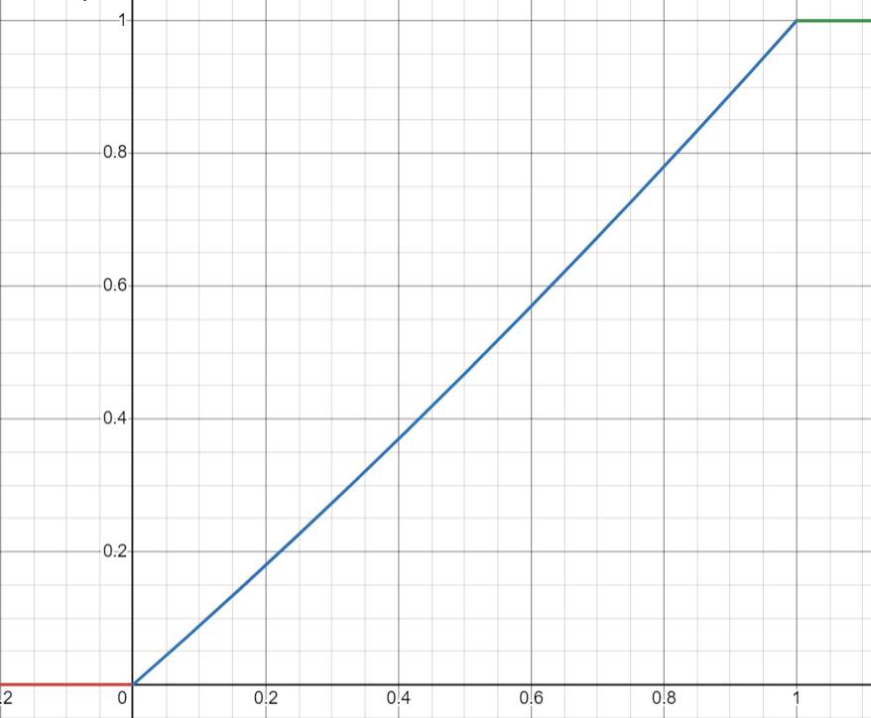

*f* (*x*) = при ;

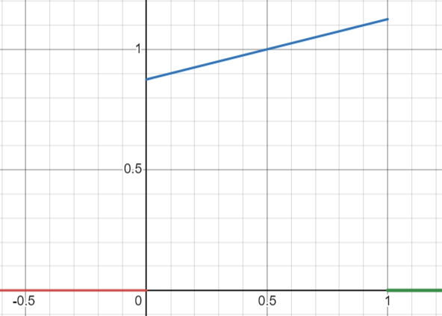

*Задача 3.*Найти математическое ожидание *M*[] и дисперсию *D*[].

Математическое ожидание для непрерывного распределения находится как:

Или для заданной f(x):

Дисперсия для непрерывного распределения находитcя как:

Или для заданной f(x):

**Ответ:**

*Задача 4.*Найти вероятность *p*|  *M*[]|  , где  –

среднеквадратическое отклонение.

Зная функция плотности, вероятность, что попадает в [a, b] можно найти как:

Преобразуем неравенство |  *M*[]|  

|  *M*[]|   

Раскроем модуль:

Тогда неравенство примет вид:

И отсюда вероятность *p*|  *M*[]|  :

**Ответ:**